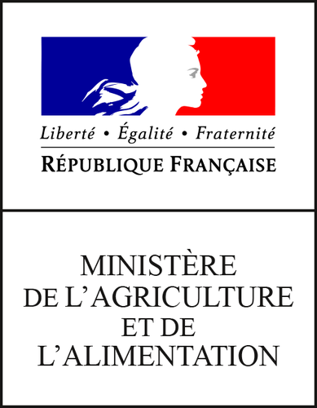
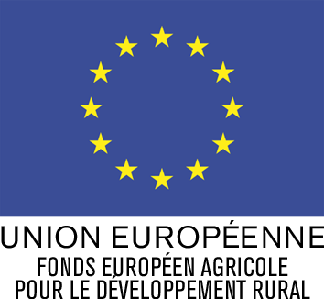

PUBLICITE EUROPENNE

Comme le prévoit la réglementation, dans le cas d’investissements éligibles dépassant un montant d'aide de 50 000 € et bénéficiant d’une aide de l’Union Européenne (FEADER : Fonds Européen Agricole pour le Développement Rural), vous êtes dans l'obligation de procéder à une publicité sur cette action.

Cette publicité consiste à afficher dès le début des travaux et jusqu'au paiement du solde de l'aide, sur votre exploitation ou sur l’investissement bénéficiant d’une aide européenne, à un endroit visible, un panneau A3 couleur (modèle ci-joint) comportant le logo de l'Union Européenne et du ou des cofinanceurs, votre nom-prénom ou dénomination sociale, la commune du lieu de l'investissement et le descriptif rapide du ou des projets.
- Les frais de cette publicité restent à votre charge comme le prévoit la réglementation.
- Si vous bénéficiez de plusieurs aides appelant du FEADER, vous pouvez les mentionner sur le même panneau.
- Il est vivement conseillé de conserver une photo de ce panneau que vous pourriez présenter lors d'une visite ou contrôle sur place de la DDT ou de l'ASP, en cas de détérioration du panneau initial.

Vous trouverez le modèle réglementaire de panneau couleur format A3, sur le site internet des services de l’Etat dans le Rhône au lien suivant :
www.rhone.gouv.fr
Taper le mot "FEADER" dans le cadre [recherche] en haut à droite

Vous pouvez proposer ce panneau pour impression à l’imprimeur de votre choix en lui demandant de bien suivre les recommandations du modèle. A titre d'information, l'imprimeur Pub'Image - 6 Impasse Bourru - 69100 VILLEURBANNE - Tél. 04 78 28 96 87 a déjà travaillé sur ce type de panneau.

Le panneau doit être solide de façon à durer pendant toute la période des travaux

